Stadtwerke Gießen führen
CRM-Lösung EVI von CURSOR ein
Gießen, 06.02.2014 – Die Stadtwerke Gießen AG haben sich für eine Vertriebs- und Kundenmanagement-Software (Fachbegriff CRM, Customer Relationship Management) der CURSOR Software AG entschieden. Die neue Anwendung wird zentrale Prozesse in Vertrieb und Kundenmanagement optimieren und soll die Stadtwerke bei der Gewinnung neuer Kunden sowie bei der kontinuierlichen Verbesserung von Leistungsangebot und Kundenservice unterstützen.
CRM unterstützt Wachstumsstrategie
"SWG 2020" lautet der Titel des Motivs, das Besucher im Foyer der Stadtwerke Gießen empfängt und den Zukunftsweg des Versorgers visualisiert. Zahlreiche Pfade und Bausteine ergeben das facettenreiche Gesamtbild eines engagierten und erfolgreichen Unternehmens. "Einer dieser Bausteine ist ein professionelles CRM, um die Leistungsfähigkeit der Stadtwerke zu erhöhen", erklärt Prokuristin Ina Weller. Sie bezeichnet die CRM-Einführung als "wichtigen Schritt zur Unterstützung unserer Wachstumsstrategie". Besonderen Wert habe man darauf gelegt, dass Anbieter und CRM-System fundierte energiewirtschaftliche Fachkenntnisse und ein hohes Maß an Flexibilität mitbringen, betont die Energie-Expertin. Beste Voraussetzungen für eine Zusammenarbeit – das findet auch der Vorstandsvorsitzende von CURSOR, Thomas Rühl: "Es ist nicht zuletzt das Engagement für die Region, das die Stadtwerke Gießen und CURSOR verbindet. Wir freuen uns besonders – parallel zu nationalen und internationalen Erfolgen – auch auf regionaler Ebene den Zuschlag erhalten zu haben."
Optimierte Geschäftsprozesse
Der offizielle Startschuss für die CRM-Einführung fällt am 1.4.2014. Das Projektteam der Stadtwerke hat umfangreiche Vorarbeiten geleistet und die im CRM abzubildenden Prozesse beschrieben. Zunächst wird EVI die Vertriebsmitarbeiter im Geschäftskundenbereich bei der Kundenbetreuung und Neukundengewinnung unterstützen. Thomas Wagner, als Leiter Vertrieb Industrie- und Geschäftskunden verantwortlich für die CRM-Einführung, erläutert: „Das Aufgabenspektrum für EVI reicht vom Angebotsprozess inklusive Kalkulation bis hin zum Vertragsmanagement. Von zentraler Bedeutung ist dabei die Integration des Verbrauchsabrechnungssystems IS-U von SAP, weitere Ausbaustufen können folgen.“
Über die Stadtwerke Gießen
Die Stadtwerke Gießen sind der Versorgungsprofi in der Region. Rund 190.000 Menschen in Gießen und Mittelhessen erhalten Strom, Erdgas und Fernwärme von dem Unternehmen mit seinen knapp 800 Mitarbeitern, das sich bereits seit Jahrzehnten aktiv für die Umwelt einsetzt. Haushaltskunden erhalten 100% Ökostrom, 40% davon erzeugen die Stadtwerke selbst. Dabei wird Erdgas in hocheffizienten Kraft-Wärme-Kopplungs-Anlagen in Strom und Wärme umgewandelt. Die so erzeugte Wärme erfüllt die gesetzlichen Anforderungen zur Nutzung erneuerbarer Energien in Neubauten. Für den restlichen Bedarf der Haushaltskunden wird Strom aus erneuerbaren Energien zugekauft. Hochwertiges Trinkwasser liefern die Stadtwerke an verschiedene Städte und Gemeinden in der Region. Ein breites Angebot an Nahverkehrsdienstleistungen stellt die Mobilität vieler Menschen sicher, Bäder bieten Raum für Freizeit und Erholung. Wie wichtig den Stadtwerken Gießen das Engagement für die Menschen in der Region ist, zeigt auch ihr Motto: MIT ENERGIE. FÜR DIE REGION.
Abdruck honorarfrei, Belegexemplar erbeten

Bildmaterial
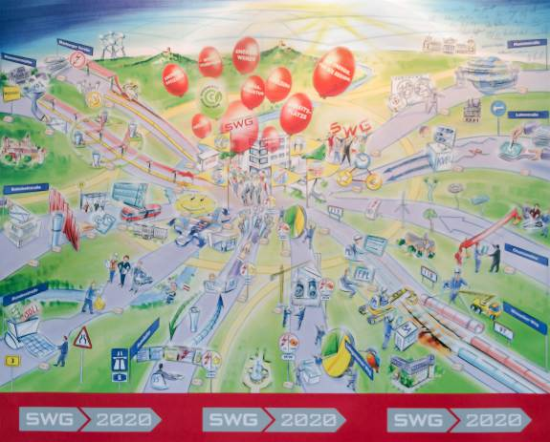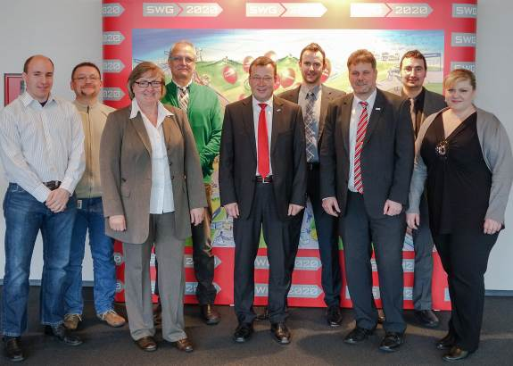
Download jpg 2,3 MB
Gemeinsam in die Zukunft: Die Teams der Stadtwerke Gießen (SWG) und CURSOR freuen sich auf die Zusammenarbeit. Im Bild (v. l.): Dennis Humme, Klaus Langer, Ina Weller, Uwe Brandt (SWG), Thomas Rühl, Steffen Homrighausen (CURSOR), Thomas Wagner (SWG), Sükru Solmaz (CURSOR) und Larissa Rigelhof (SWG). Foto: CURSOR

Download jpg 4,2 MB
Das Motiv „SWG 2020“ blickt in die Zukunft: Zahlreiche Pfade und Bausteine führen die Stadtwerke Gießen ins Jahr 2020. Mit an Bord: EVI, das CRM für Energie von CURSOR.
Foto: CURSOR

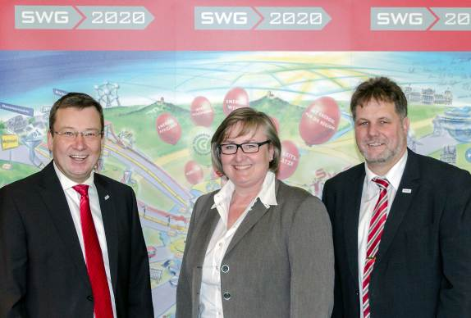
Download jpg 3,3 MB
Freuen sich auf die gemeinsame Zusammenarbeit: CURSOR-Vorstandsvorsitzender Thomas Rühl (li.), Stadtwerke-Prokuristin Ina Weller und Thomas Wagner, Leiter Vertrieb Industrie- und Geschäftskunden der SWG. Foto: CURSOR

Die CURSOR Software AG
CURSOR ist seit mehr als 25 Jahren auf Software und Beratung für das Kunden- und Geschäftsprozessmanagement – CRM und BPM – spezialisiert. Mit Softwareentwicklung, Beratung, Softwareeinführung, Schulung und Support erhalten Sie ein umfassendes Leistungsspektrum aus einer Hand. Herausragendes Merkmal ist die Flexibilität der Anwendungen: Branchenspezifische und individuelle Anforderungen werden exakt abgebildet, Anpassungen können jederzeit umgesetzt werden.
Unternehmen der Energiewirtschaft (Produkte: EVI für Energiedienstleister und TINA für Netzbetreiber), Banken und Finanzdienstleister sowie Dienstleistungs- und Industrieunternehmen profitieren von exakt an ihren Anforderungen ausgerichteten Geschäftsprozessen. Mehr als 15.000 Anwender nutzen CURSOR-Anwendungen täglich.
Im Geschäftsbereich Distribution vermarktet CURSOR IBM-Software aus den Bereichen Information Management und Business Analytics sowie zugehörige Beratungs, Service- und Supportleistungen für Partner-Softwarehäuser (ISV, Independent Software Vendors).

Pressekontakt
Steffen Barthel
Koordination Marketing und Öffentlichkeitsarbeit
Telefon: 0641 / 400 00 – 401
steffen.barthel@cursor.de

